**Отчет по практической работе №5**

**Доманин Георгий**

**РЛ6-31**

**Вариант №5**1.Снятие ВАХ светодиода

Меняя полярность включения клавишей Пробел заметить свечение диода.

Определить ток включения светодиода, меняя напряжение клавишей R (r–для уменьшения; Shift + r – для увеличения).

Диод светится с 12 до 10.88 mA. После этого при уменьшении значения сопротивления на катушке диод не горит

Проверить полученное значение по паспортным данным (Component Properties> Edit> Turn-On Current).

Построить прямую ветвь ВАХ светодиода

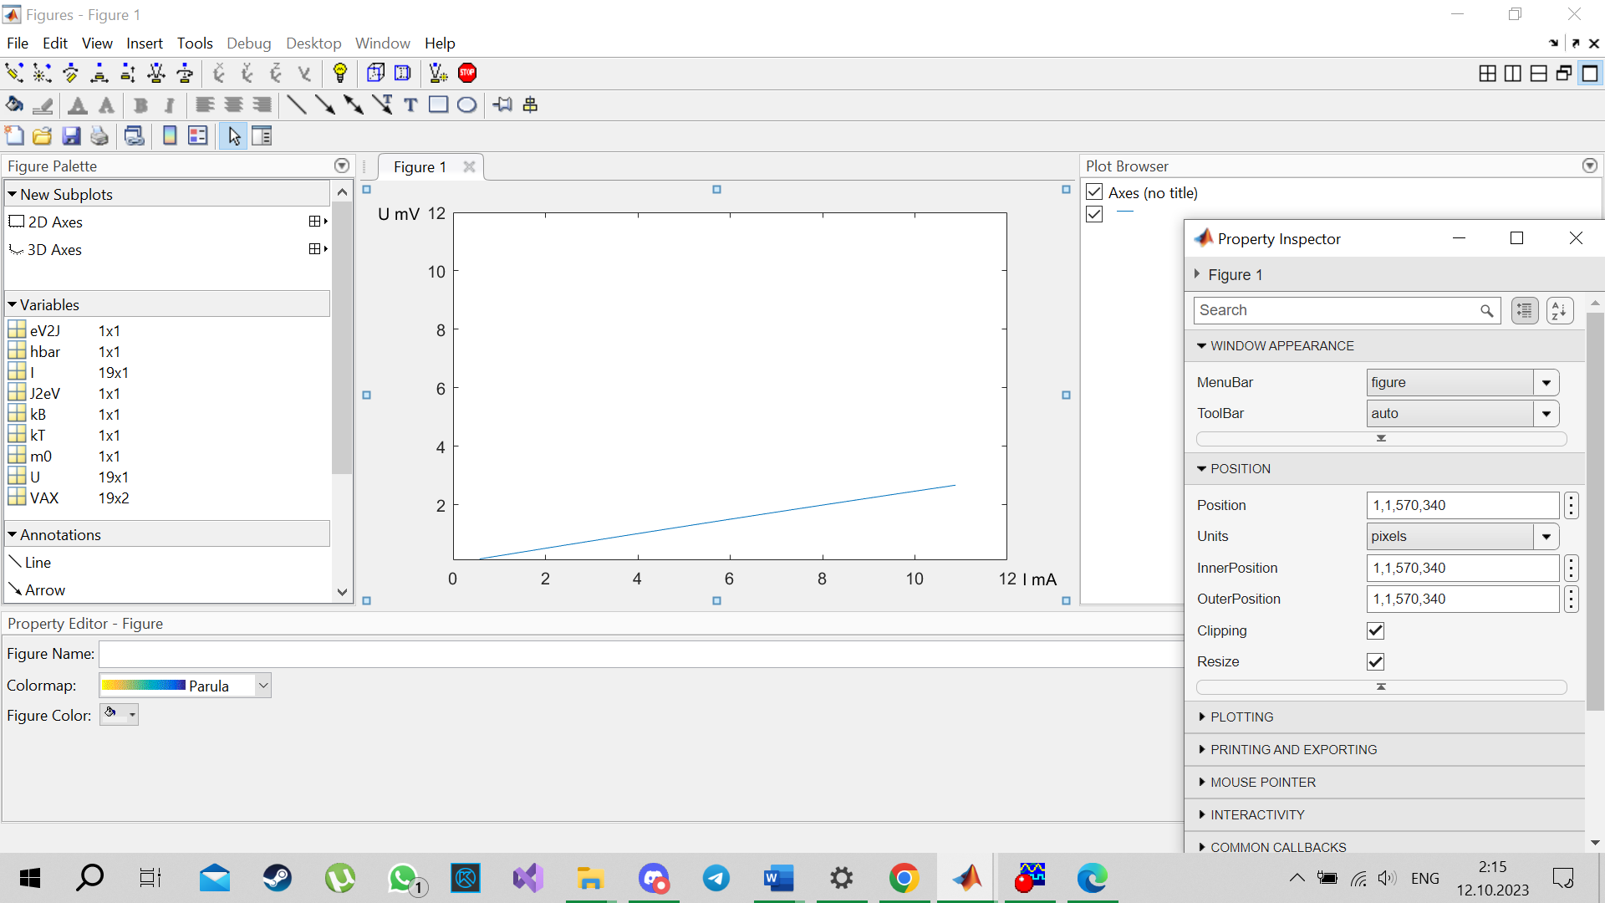

Схема для снятия ВАХ светодиода

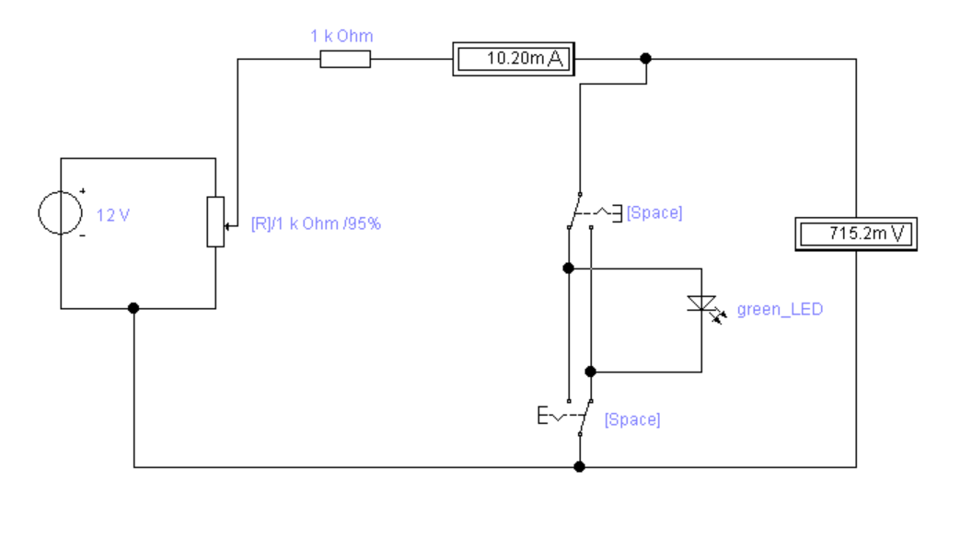

2.Собрать и исследовать схему с семисегментным индикатором

Ключ A-Отвечает за палочку сверху

Ключ B-Отвечает за палочку справа сверху

Ключ C-Отвечает за палочку справа снизу

Ключ D-Отвечает снизу

Ключ E-Отвечает за палочку слева снизу

Ключ F-Отвечает за палочку слева сверху

Ключ G-Отвечает за палочку в центре

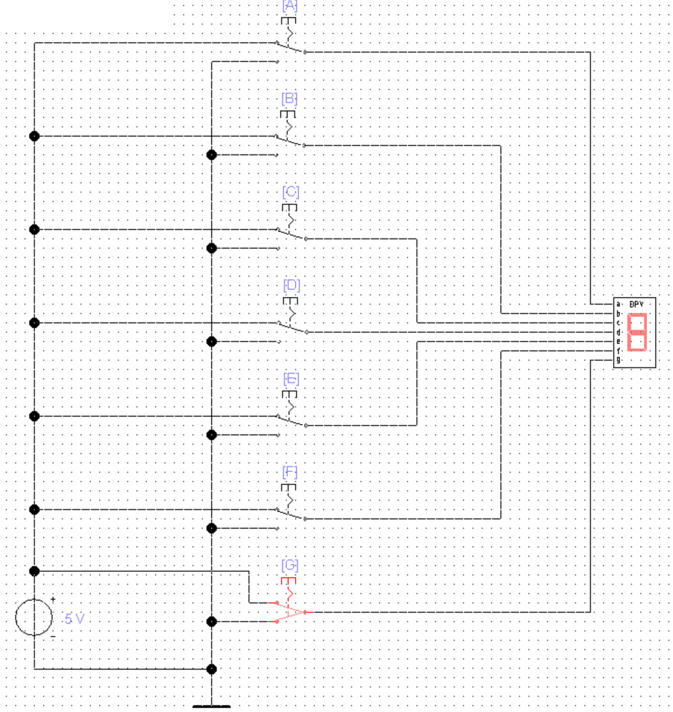

3.Собрать схему с клавишами включения «0», «1», «2», «3»

